وزارة الدولة لشئون البيئة
المشروعات الإستثمارية بالمحميات الطبيعة فى مصر

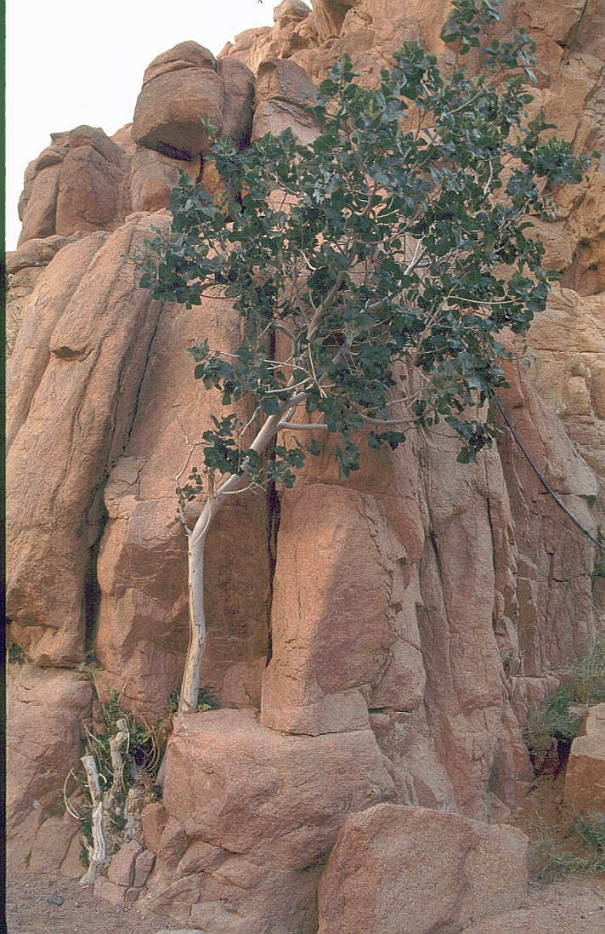
- الحفاظ على الموارد الطبيعية - التنمية المستدامة - تقاسم المنفعة الناتجة عن الموارد الجينية هى أهداف اتفاقية التنوع الحيوى والتى أقرت فى قمة الأرض الأولى عام 1992 وقد أنضمت مصر عضوا فى الاتفاقية والتى وضل أعضائها إلى حوالى 180 عضوا علاوة على ذلك فقد أتفق الأعضاء أن : تقليل الفاقد فى التنوع الحيوى هو هدف الاتفاقية حتى 2010، والحفاظ على الموارد الطبيعية المقصود به النبات والحيوان البرى والمياه والمعادن والصخور والمنظر الطبيعى، وهنا يأتى دور المحميات الطبيعية كنموذج لإدارة الموارد الطبيعية والحفاظ عليها موروثاً للأجيال القادمة والتى من تعريفها أنها "أى مساحه من الأرض أو المياه الساحليه أو الداخليه تتميز بما تضمه من كائنات حيه نباتات أو حيوانات أو أسماك أو ظواهر طبيعيه ذات قيمة ثقافيه أو علميه أو سياحيه أو جماليه وتعمل كمستودع أحتياطى ودائم لمجموعة من الموارد الاقتصادية والحضارية والجمالية وتحتوى على بيئات وأنواع عديدة كانت معرضة للتدهور أو مهددة بالانقراض.
ولتحقيق أهداف الاتفاقية فأن التنمية المستدامة وتقاسم المنافع مع المجتمع المحلى من أهم أهداف مخططات العمل بالمحميات وأيضاً صون الموارد الطبيعيه الحيه- الحفاظ على صحة العمليات البيئيه فى النظام البيئى- المحافظه على التنوع الوراثى فى مجموعات الكائنات الحيه التى تتفاعل فى إطار النظام البيئى والمحافظه على قدرتها على أداء أدوارها- إجراء البحوث والدراسات العلميه- القيام بالأرصاد البيئيه- التخطيط الأقليمى التنموى- المشاركه الشعبيه والتعليم والتدريب والإعلام البيئى- السياحه البيئية وتعميق إدراك الإنسان للبيئات الزراعية والصحراوية والبحرية والساحليه والمياه العذبة وتوفير أشكال الترفيه والسياحة لكى يتمتع الجمهور بتلك الموارد الطبيعية فى المنطقه وبمناظرها وتراثها الحضارى.
ولتوفير التمويل اللازم لإدارة المحميات ورفع العبء عن الدولة فقد تقرر فرض رسم دخول لبعض المحميات والحصول على مقابل حق انتفاع المستثمر بالموارد الطبيعية المتاحة ، والاستثمار فى مناطق المحميات الطبيعية يخضع لأسس سليمة ليس لها حيود فمنع الضرر مقدم على جلب المنفعة من أهم أسس الاستثمار فى المحميات وليس من المسموح أى أنشطة ملوثة وتقسم مساحة المحمية إلى مناطق لكل نشاط والمنع النهائى لأنشطة الصيد وقطع الاشجار وحظر إدخال أى أنواع نباتية أو حيوانية غريبة لتأثير ذلك سلبيا على الأنواع المتوطنة.
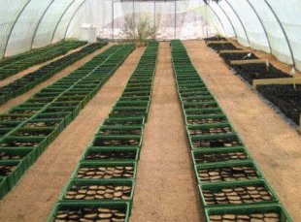
ولذلك فقد أولت وزارة الدولة أهتماما كبيرا فى الفترة الحالية تنفيذا للبرنامج الانتخابى للسيد رئيس الجمهورية ضمن برنامجى التشغيل والاستثمار بتوفير فرص الاستثمار فى المحميات الطبيعية بما لا يضر بالبيئة وبالتالى توفير عدد كبير من فرص العمل لمواطنى مناطق المحميات الطبيعية والتى تحقق أحد أهداف اتفاقية التنوع الحيوى ومن أهم الاستثمارات التى يمكن السماح بها " مشروعات إكثار وتعبئة وتسويق النباتات الطبية بالمحميات الطبيعية" حيث تنوع الموائل البيئية يؤدى إلى تنوع النباتات التى تعيش فيها ومصر تحظى بأنواع متميزة فى إستخدامها الطبى ولا ينحصر توزيع تلك النباتات فى منطقة معينة وإنما أظهرت المسوح الميدانية التى قام بها الباحثين المصريين أن كل منطقة جغرافية فى مصر لديها العديد من الأنواع التى تستخدم فى مجالات التداوى، وعلى سبيل المثال نجد أن المنطقة الجنوبية تشتهر بجودة نباتات: الحلفابر وبلح السكر والكركدية بينما يجود العرقسوس، لسان الحمل، السنط، الحنظل فى الصحراء الغربية وتجود نباتات العنصل والرتم والحرمل وفقوس الحمار فى الساحل الشمالى الغربي لمصر، بينما تشتهر منطقة شمال سيناء بنباتات نباتات الشيخ الخرساني والزعتر والمرمية أما منطقة جنوب سيناء فتشتهر بالزعتر السيناوى والمردقوش و الهنيدة والجعدة.
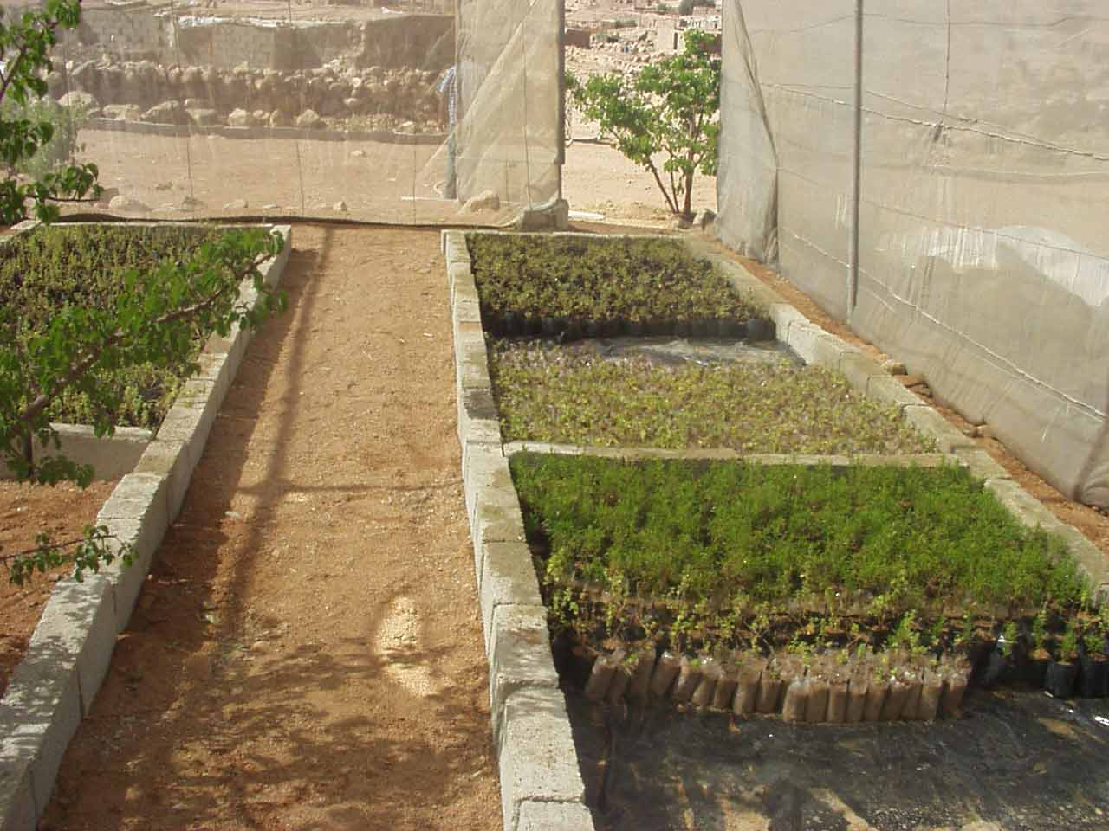
- إقامة مزارع للنباتات الطبية بحيث يمكن زراعة كل نوع فى نطاق مداه البيئى وإن مساحة كل مزرعة تحدد على حسب الإمكانيات المتاحة بالمنطقة: الموارد المائية- العنصر البشرى المدرب – الإمكانيات المادية ولتعظيم العائد من المشروع من الأفضل إنشاء مناحل لعسل النحل الذى يعمل على تعظيم الأنتاج من زيادة تلقيح النباتات علاوة على سعره السوقى العالى، على جانب المشروع أيضا من الضرورى وجود مزرعة للأغنام للأستفادة من الفاقد الزراعى واستخدام المخلفات العضوية للأغنام فى تسميد التربة، وأستزراع عضوى للنباتات البرية ذات الأهمية الطبية فى موائلها الطبيعية بعد إجراء عمليات جمع البذور وإنباتها فى الصوب الزراعية ثم التعبئة والتغليف بأسلوب علمى متميز يتيح للمستهلك التعرف على ما يمكن استخدامه من هذه النباتات والتسويق داخليا وخارجيا، وبعمل دراسة جدوى على نموذج مزرعة 10 فدان وجد أن فترة الاسترداد لا تتعدى خمس سنوات على الأكثر ويتوقع أن تبدأ المزرعة فى الإنتاج الإقتصادى لها خلال فترة عامين و ذلك حينما تستقر الشتلات فى الأرض و تبدأ فى الإعتماد على نفسها و تنمو بدرجة كافية للبدء فى عمليات الحصاد بطريقة مستدامة ومن المهم أن يتم تجهيز خلاصات النباتات الطبية من خلال المزرعة على الأسس العلمية السليمة مما يرفع العائد الإقتصادى، ونموذج مشروع آخر هو " مركز للأشغــــــال اليـــدوية فى المحميات الطبيعية" حيث تمتاز الحياة بالمناطق الصحراوية والجبلية بمختلف المناطق فى مصر بالهدوء والنقاء وتقمن بنات البدو برعاية الأغنام يستعن علي قضاء الوقت بأشغال الأبرة والخرز وهي منتجات تتميز بالفطرة وتمثيل الطبيعة بصورة بسيطة ثم يقوم رجال الأسرة ببيع هذه المنتجات للسياحة ونتيجة لدخول منتجات مثيلة رخيصة الثمن من المحافظات الأخري أنكمشت هذه الصناعة اليدوية نتيجة عدم الجدوي المادية.
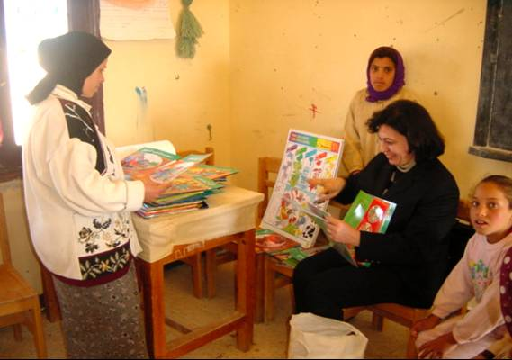
- يتطلب هذا المشروع وجود إدارة واعية لجودة المنتج التى تبدأ بالتوعية بين بنات وسيدات البدو ثم أختيار أجود الأصناف من المواد الخام ثم توجيه المشتركات من المحليين إلى كيفية الحصول على أجود أنتاج ثم جمع الأنتاج وتسويقه وتوزيع العائد والأحتفاظ بنسبة 5-10% لإدارة المشروع وهذا ما يفسر صغر حجم رأس المال ولهذا المشروع أهداف متميزة من أهمها مشاركة فاعلة للمرأة المحلية فى المحميات الطبيعية ورفع المستوى الأقتصادى لسكان المحميات الطبيعية- أحد عناصر تنمية السياحة البيئية والحفاظ على التراث الثقافى للسكان المحليين.
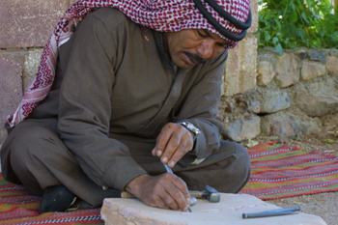
وفى هذا المشروع تأهيل سيدات المجتمع المحلى على استخدام أفضل الخامات وخروج المنتج فى أحسن جودة وإمداد سيدات المجتمع الئى تم تأهيلهن بالمواد الخام وفحص الجودة للمنتج الصالح للعرض على السياحة ووجود تسويق سياحى وتحساب أحد نماذج مشروعات الاشعال اليدوية وجد أن فترة الاسترداد ثلاث سنوات.
ولهذا الشروع أهداف اجتماعية وثقافية منها تحقيق دخل مناسب للمرأة المحلية وتحسن مستوى المشاركة الشعبية فى الوعى البيئى والحفاظ على التراث الثقافى للمجتمع المحلى وأرتباط الأسر المنتجة بحماية الطبيعة والأعتزاز بالموروث الثقافى، ومشروع آخر متناهى فى الصغر للشباب هو "أنتاج الهدايا التذكارية(تى شيرت– ميداليات– مجات-....)" من صور المحميات الطبيعية وهذا المشروع يهدف إلى تشجيع الشباب على الأعمال الحرة وتسويق المنتجات المتميزة دون الانتظار إلى الوظائف وبتكلفة صغرة جدا يمكن أنتاج وتسويق تى شيرت – ميداليات – مجات - ... عليها مطبوعات من صور المحميات الطبيعية والتى يمكن الحصول عليها مجانا فى الغترة الأولى من المشروع ولحين تحقيق الأرباح، والمشروع الأخير حاليا والذى يمكن تقديمه للمستثمر المتوسط هو مشروع " المنتجعات البيئية بالمحميات الطبيعية" من المعروف أن أحد المصادر الرئيسية لدخل أهالي المناطق الصحراوية والجبلية هي سياحة السفارى والمنتجع البيئي هو أحد مظاهر المحميات الطبيعية لما له من الفوائد الجمة منها الوعي البيئي لما تمثله مناطق المحمية من أهمية بيئية وأيضا رفع المستوي الإقتصادي للمواطنين والحفاظ علي المقومات التراثية للمنطقة بعدم الهجرة للمواطنين الأصليين من مناطقهم والحفاظ البيئي علي منطقة المنتجع وحوله وفى هذا الشأن خاصة تقوم المحميات الطبيعية بوزارة الدولة لشئون البيئة بتحديد مواقع المنتجعات البيئية طبقا لخطط إدارتها بالقرب من مدن أو قرى الإمداد بالمواد وبالقرب من تمركز أو مراكز الرصد للمحميات.
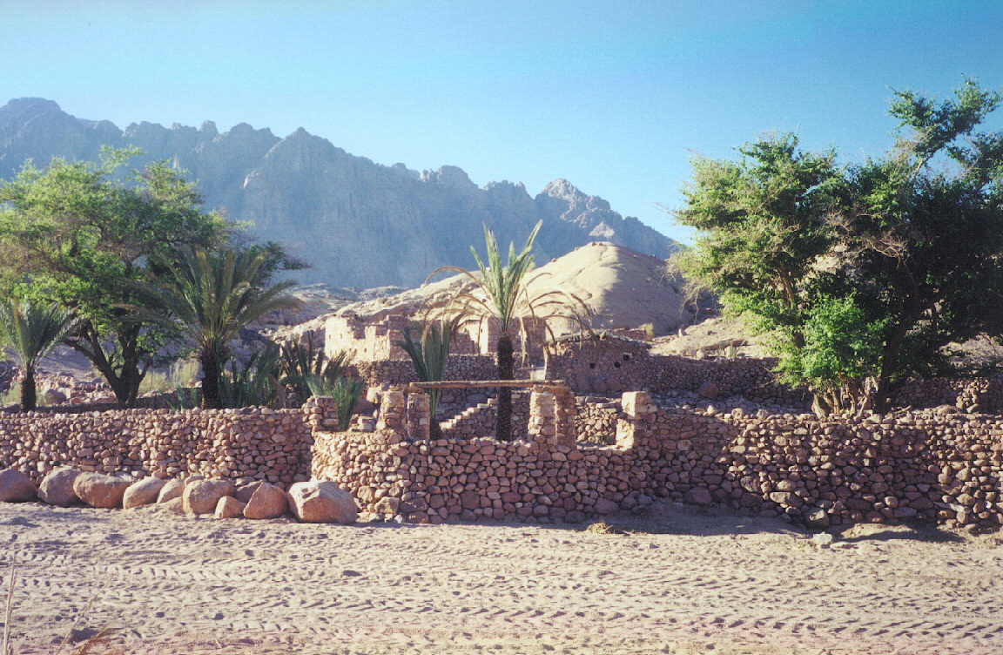
والمنتجع البيئى هو منشأة تتكون من عدد محدود من الغرف من دور واحد ويشترك النزلاء فى استخدام دورات المياه والتى يتم ترشيد استخدام المياه بها، وهناك نموذج فريد يحتذى به فى الشيخ عواد بمدينة سانت كاترين لمجابهة الأستثمار الفندقي التقليدى داخل المحميات والذى يستهلك كم كبير من الموارد الطبيعية خاصة المياه والكهرباء وما ينتج عنه من مياه صرف ومخلفات، حيث تم تنفيذ المنتجع بإستخدام المواد المحلية وبنائيين وعمال من المنطقة وحيث يقوم السكان المحليين بإدارة المنتتجع وتقوم أسر المنطقة بتموين المنتجع بالخضروات واللحوم من إستثمارتهم الصغيرة في المجال وكذلك الإمداد بالمفروشات البدوية الجميلة وبذلك يسهم المنتجع في رفع المستوي الإقتصادي لأسر بدو المنطقة ورفع مستوي الوعي البيئي والحفاظ علي المقومات الطبيعية البيئية وعلى جانب المنتج نشاط آخر يسهم فى وجود عائد أقتصادى لبعض المحليين بوجود عدد من الجمال والجمالين أو السيارات لعمل نزهات خلوية بالمناطق حول المنتجع ويهدف المشروع إلى تسويق الطبيعة بسياحة مسئولة مطلوبة عالميا وإضافة نقاط سياحية عديدة للخريطة السياحية وزيادة الطاقة الإستيعابية وتنمية الموارد المادية والبشرية للمواطنين في الإتجاهات السياحية والحفاظ علي الطابع المتميز لعادات السكان المحليين وتوفير فرص العمل ورفع المستوي الأقتصادي للمجتمع المحلي والحفاظ البيئي علي المصادر الطبيعية وخاصة المياه من الإستهلاك الجائر والحد من المخلفات غير العضوية وخاصة المخلفات البلاستيكية وتكاثر ثروات الحياة البرية نظرا لحمايتها بمناطق نشاط المنتجعات.
وأخيرا فإن الفرصة متاحة للمستثمر المصرى الواعى الطامح لزيادة دخله وإيجاد فرصة عمل للآخرين دون إهدار فى الموارد الطبيعية والاستمتاع بحياه صحية والمحافظة على ثروات البلاد وتنميتها.

